Guía de Configuración: MoneyFlow-Automata

1. Prepara la estructura de carpetas en Google Drive
Para mantener todo organizado, el sistema utiliza la siguiente jerarquía:
- Ve a tu Google Drive y crea una carpeta principal llamada MoneyFlow.
- Dentro de MoneyFlow, crea una subcarpeta llamada Dropzone.
- Dentro de Dropzone, crea otra subcarpeta llamada Procesados.
- Obtén los IDs: Sitúate dentro de la carpeta Dropzone y fíjate en la URL de tu navegador. Copia el código de letras y números que aparece justo después de folders/. Ese es el ID de la primera carpeta. Entra ahora en la carpeta Procesados y repite el proceso para copiar su respectivo ID.
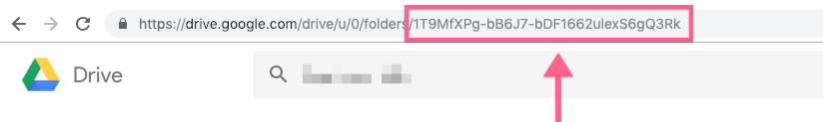

2. Ubica tu archivo de trabajo
- Guarda el archivo de Google Sheets que te he transferido (puedes llamarlo Finanzas) directamente dentro de la carpeta principal MoneyFlow, de modo que quede al mismo nivel que la carpeta Dropzone.
- Abre el archivo de Google Sheets para comenzar con la configuración.

3. Configura tus datos personales
- En tu Google Sheet, ve al menú superior y selecciona Extensiones > Apps Script. Se abrirá el editor de código.
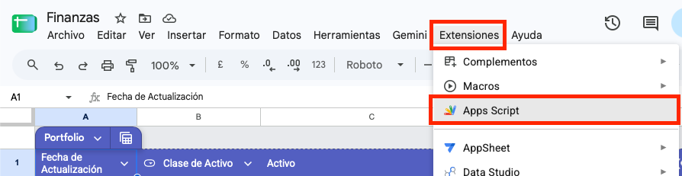
- En el panel izquierdo, selecciona el archivo config.gs.
- Rellena las variables con tus datos exactos: pega los IDs de las dos carpetas que acabas de copiar, pon tu email para recibir los reportes automáticos, y añade tu nombre exacto o los conceptos de nómina en las listas MY_NAMES y SELF_TRANSFER_CONCEPT. Esto evitará que tus traspasos internos se sumen como gastos por error.

4. Concede los permisos de seguridad (El paso crítico)
Google protege tu cuenta bloqueando scripts automáticos hasta que los autorices explícitamente. Puesto que ya estás en el editor de código, vamos a darle los permisos desde aquí:
- En la parte superior del editor, busca la barra de herramientas que tiene un botón de Ejecutar y, justo a su derecha, un menú desplegable con nombres de funciones.
- En ese desplegable, selecciona la función processFolderCSVs.
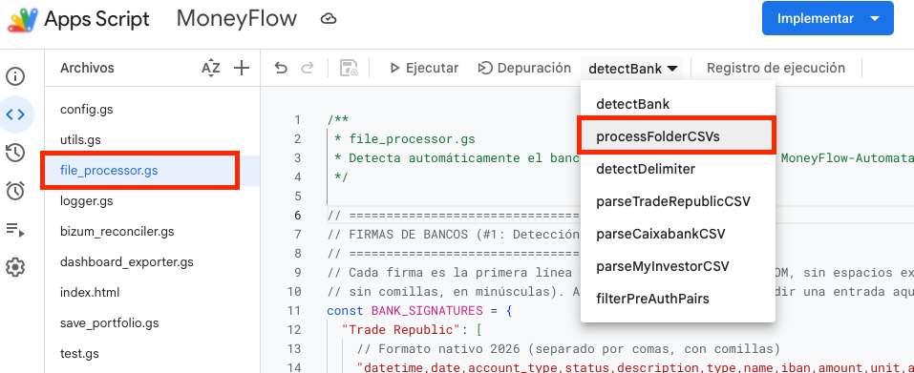
- Haz clic en el botón Ejecutar.
- Saltará un aviso de "Autorización obligatoria". Haz clic en Revisar permisos y selecciona tu cuenta de Google.
- Aparecerá una pantalla roja de alerta que dice "Google no ha verificado esta aplicación". Haz clic en el texto pequeño inferior que dice Configuración avanzada y luego pulsa en Ir a [Nombre del Script] (no seguro).
- Haz clic en Permitir.
- En la parte inferior de la pantalla se abrirá el "Registro de ejecución". El script se ejecutará rápidamente y terminará sin hacer nada (ya que aún no has subido ningún extracto bancario a tus carpetas), pero los permisos ya habrán quedado concedidos para siempre.

5. Activa el piloto automático (Triggers)
Para que el sistema lea tus PDFs o CSVs diariamente sin que tengas que abrir el ordenador:
- Vuelve a la pestaña del editor de Apps Script.
- En el menú lateral izquierdo, haz clic en el icono del reloj (Activadores).
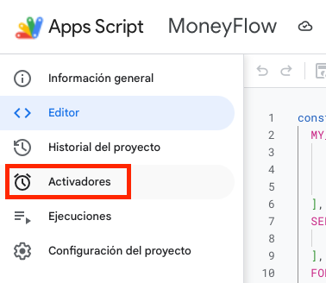
- Pulsa el botón azul Añadir activador situado en la esquina inferior derecha.
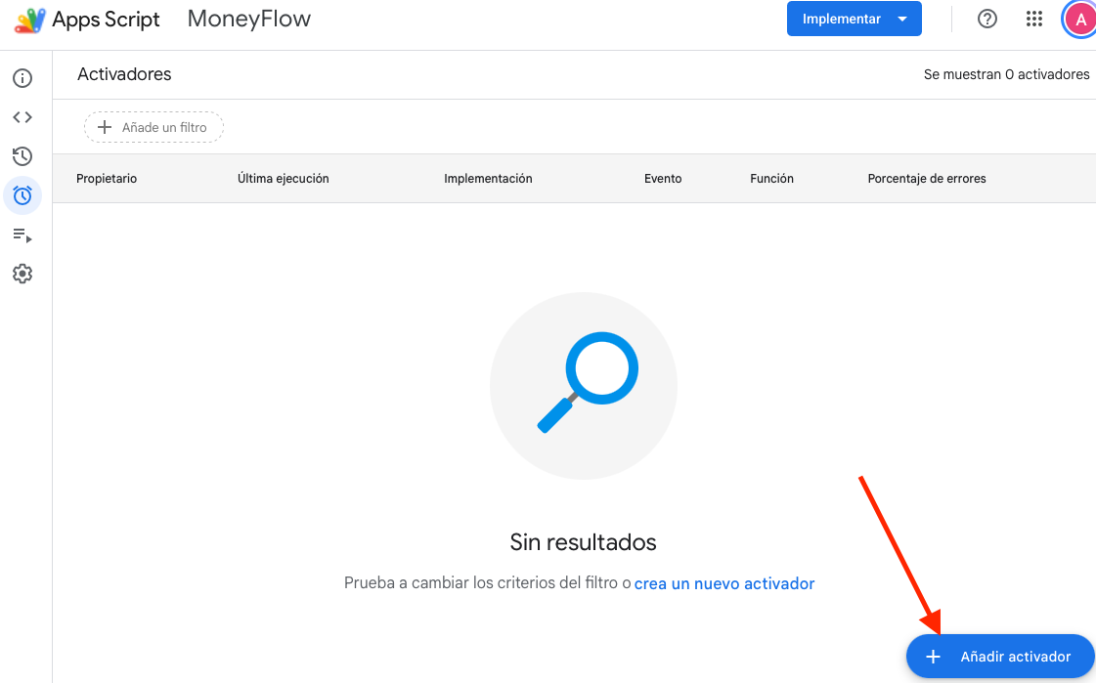
- Configúralo exactamente con estos parámetros:
  - Función a ejecutar: processFolderCSVs
  - Fuente de eventos: Según tiempo
  - Tipo de activador basado en el tiempo: Temporizador por días
  - Hora del día: Elige un tramo horario de madrugada (por ejemplo, de 3:00 a 4:00 AM).
- Haz clic en Guardar.

6. Despliega tu Dashboard Privado
Para tener tu panel de visualización HTML accesible como una web independiente:
- En el editor de Apps Script, ve al botón azul de la esquina superior derecha y selecciona Implementar > Nueva implementación.
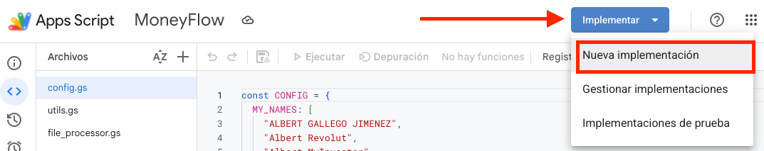
- En el icono del engranaje (Seleccionar tipo), asegúrate de marcar Aplicación web.
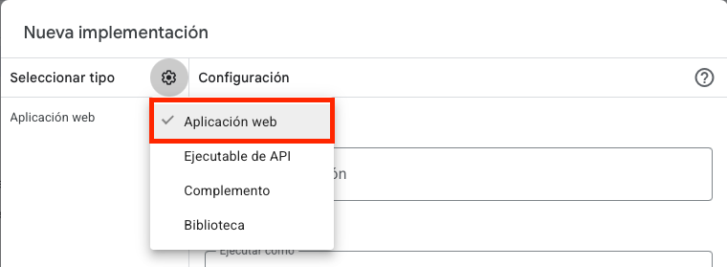
- En la opción "Ejecutar como", selecciona El usuario que accede a la aplicación web.
- En "Quién tiene acceso", selecciona Solo yo por motivos de privacidad financiera.
- Haz clic en Implementar. Copia la URL resultante y guárdala en los marcadores de tu navegador o añádela a la pantalla de inicio de tu móvil.

